

修改的位置

1. html修改

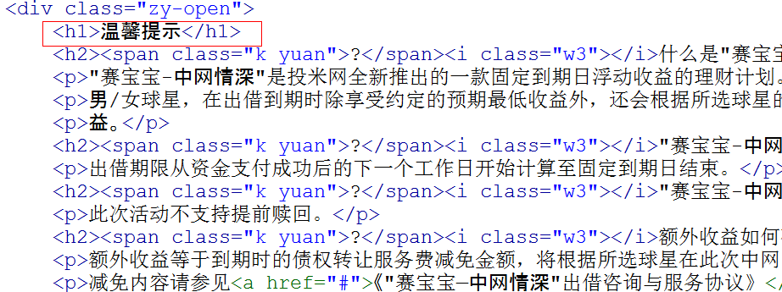

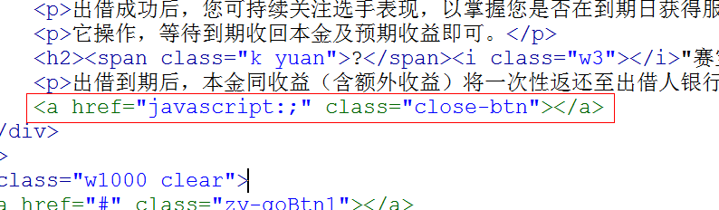

这2个部分删除掉

Css样式修改

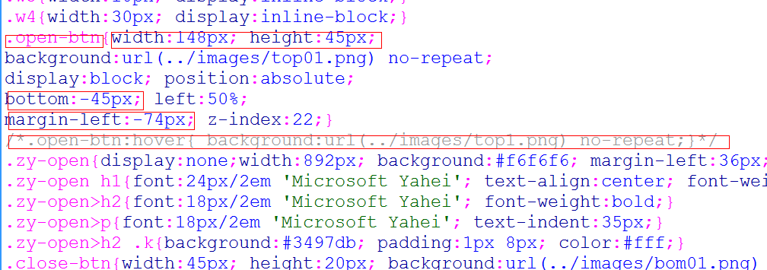

.open-btn{width:148px; height:45px;

background:url(../images/top01.png) no-repeat;

display:block; position:absolute;

bottom:-45px; left:50%;

margin-left:-74px; z-index:22;}

.open-btn替换.open-btn:hover屏蔽

Js修改

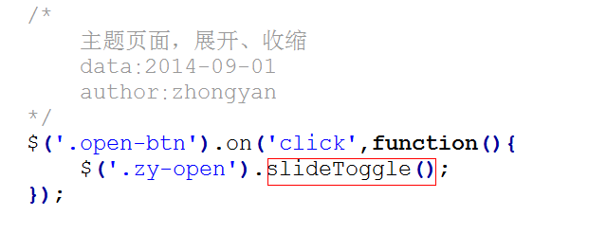

这是最终版，close-btn的删除，括住的修改

图片

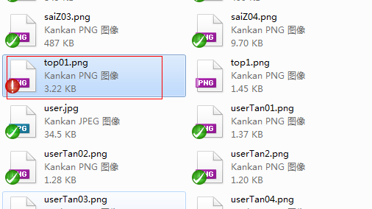替换一下这个图片